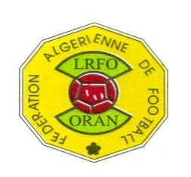
الاتحاد الجزائري لكرة القدم
FEDERATION ALGERIENNE DE FOOTBALL
الرابطة الجهوية لكرة القدم وهران
DIRECTION TECHNIQUE REGIONALE
المديرية الفنية الجهوية

Formation des entraineurs de football DEF3/S2

COMMUNIQUE
AU profit des entraineurs de (football) stagiaires DEF3 S2 des quatre groupes, de prendre contact avec la direction technique régionale pour confirmer leurs participations à la 2éme session programmée comme suit :

2éme groupe S2 du 14au 18/07/2019 à ORAN
3éme groupe S2 du 28/07 au 01/08/2019 à ORAN
4éme groupe S2 du 04 au 08/08/2019 à ORAN
5éme groupe S2 du 18 AU 22/08/2019 à ORAN
Pour plus d’information veuillez prendre contacte avec la direction technique régionale d’Oran.
Tél : 041 33 23 81 ou 041 33 57 43

Le directeur technique régional

